**03.06.2025**

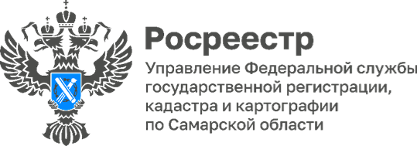

**Чистота самарского Храма**

Сотрудники Молодежного совета и профсоюза самарского Росреестра приняли участие в уборке колокольни Храма апостолов Петра и Павла. Это красивое здание в историческом центре Самары хорошо знакомо не только жителям региона, но и далеко за его пределами. Более полутора веков оно радует людей своей неповторимой архитектурой, отражая дух прошлых времен.

В этом году храму исполняется 160 лет. Церковь является частью культурного наследия Самарской области. После окончания ремонтных работ здесь собираются организовать музей.

Сотрудники самарского Росреестра провели сухую и влажную уборку в колокольне, помыли окна. И обновленный храм вновь взглянул на город своими ясными очами. Специалисты Росреестра помогают храму не первый год - они также оказывали помощь в его реставрации.

«*Хочется поблагодарить сотрудников самарского Росреестра за то, что они всегда с удовольствием откликаются и помогают храму*, - комментирует **Дарья Ботвин**, преподаватель колокольного звона в церкви апостолов Петра и Павла. - *Сохранение памятников духовной культуры – это и есть проявление настоящей любви к своему городу и краю».*



Материал подготовлен

Управлением Росреестра по Самарской области